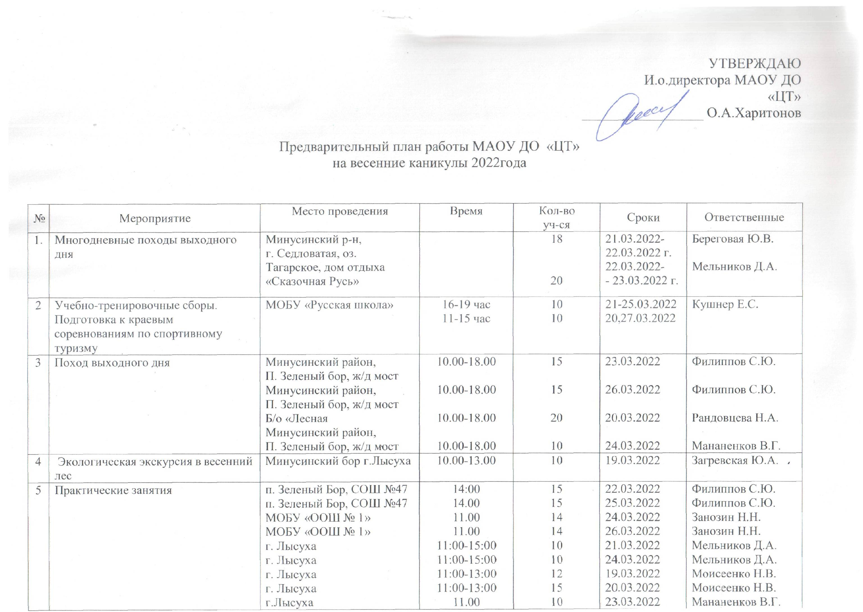

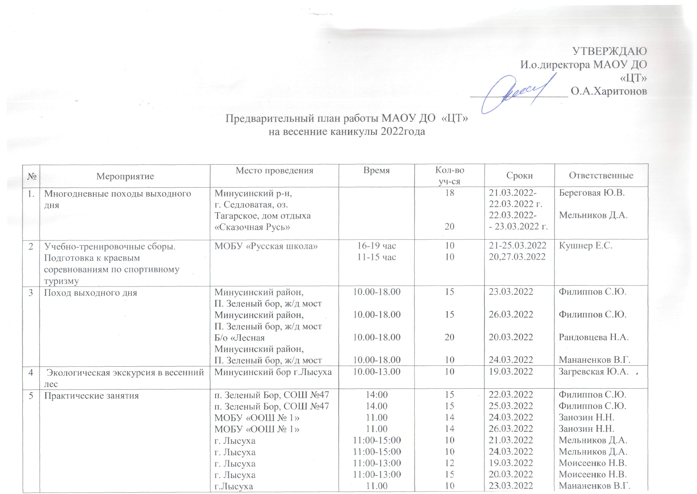6 | Открытый чемпионат и первенство г. Минусинска по спортивному ориентированию | окрестности г. Минусинска | 9:00-15:00 | 20  8  10 | 26.03.2022  26.03.2022  26.03.2022 | Мельников Д.А.  Береговая Ю.В.  Мананенков В.Г.
7 | Экскурсия в музей | п.Шушенское | 10.00 | 20 | 25.03.2022 | Береговая Ю.В.

